Студенты ДВФУ приняли участие в научно-общественном проекте
«Ревитализации реки Вторая Речка»

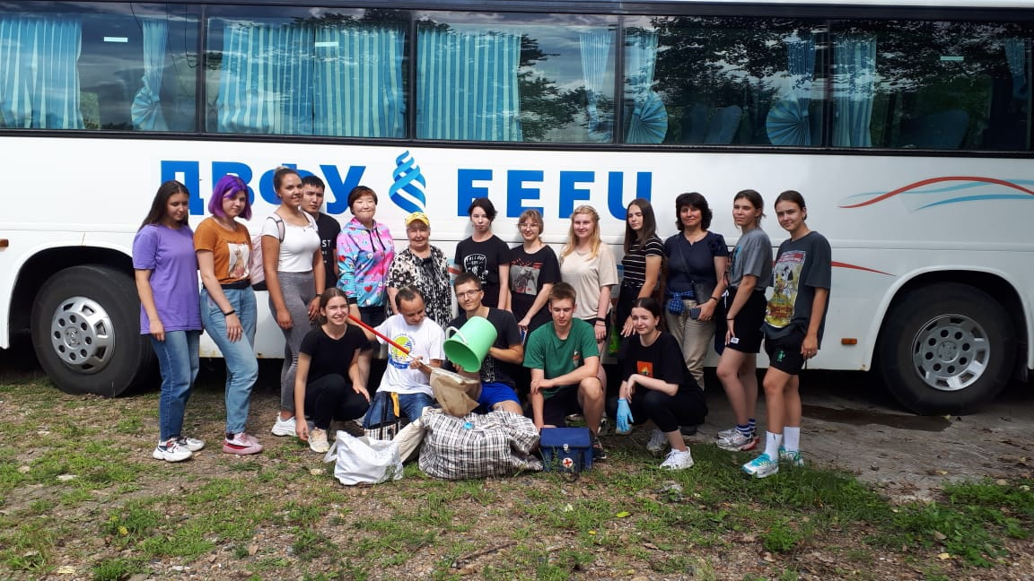

С 24 августа по 4 сентября 2021 года в ходе учебной практики студенты ДВФУ (1 курс, Институт Мирового океана) вместе со специалистами ФНЦ Биоразнообразия ДВО РАН приняли участие в научном проекте «Ревитализация реки Вторая Речка».
Цель исследований: определить качество воды по химико-микробиологическим и гидробиологическим показателям, определить степень замусоренности русла и выявить экологические нарушения в водоохраной зоне реки. Отбор проб осуществлялся уже в четвёртый раз (IV серия отбора проб). Первые три серии прошли осенью (ноябрь), зимой (февраль) и весной (май) 2020–2021 гг. Станции отбора проб (1-7) (рис. 1) располагаются от истока к устью.
Вторая Речка – одна из основных рек Владивостока, протекает на границе Советского и Первореченского районов. В настоящее время река окружена жилыми застройками и городской инфраструктурой. В нее часто сбрасывается бытовой и строительный мусор, сливаются загрязнённые воды, что негативно сказывается на качестве воды.
Студенты первого курса по направлению «экология и природопользование» отобрали пробы и исследовали условия среды на 7 станциях и смогли лично убедиться в каком состоянии находится речка. Сотрудники ФНЦ Биоразнообразия ДВО РАН и ТОИ ДВО РАН – руководители исследований, ещё до начала отбора проб рассказали студентам о проблеме, методах сбора и анализа материала. А затем, уже на речке, более подробно и на практике показали как отбирать и фиксировать пробы, как измерять факторы среды.
«В поле» студенты впервые ознакомились с технологиями пресноводного мониторинга, научились отбирать пробы воды и донных осадков на химический и микробиологический анализ под руководством н.с. ФНЦ Биоразнообразия ДВО РАН С.В. Клышевской, отбор водорослей перифитона курировала с.н.с., к.б.н. Т.В. Никулина, отбор макрозообентоса – с.н.с., Ph.D., Т.С. Вшивкова. Кроме того, оценку факторов среды (электропроводность, рН, температура воздуха и воды) студенты проводили под руководством инженера ТОИ ДВО РАН А.И. Пригорнева.
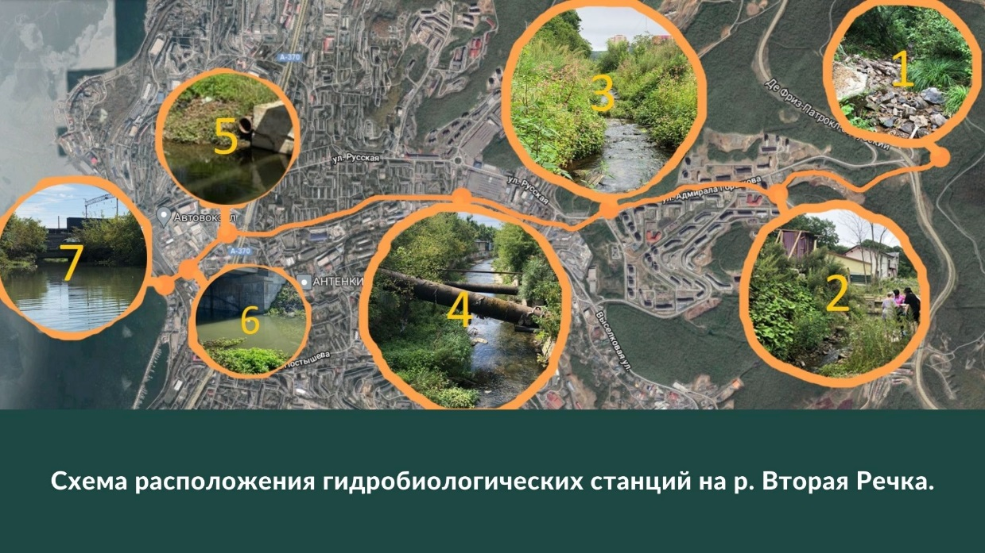
Рис. 1. Схема расположения станций отбора проб на р. Вторая Речка
Первое, что увидели мы на реке это большое количество мусора, который, к сожалению, никем не убирается. И мусор этот в обилии разбросан даже на самой верхней, истоковой станции, которая ранее не подвергалась антропогенному воздействию, где, казалось бы, и вода должна быть чистой и окружающая территория (рис. 2). Но, нет – именно там студенты столкнулись с самым неприятным – у берега реки, в окружении автомобильных шин, возлежал полусгнивший труп собаки, от которой исходил смрадный запах.
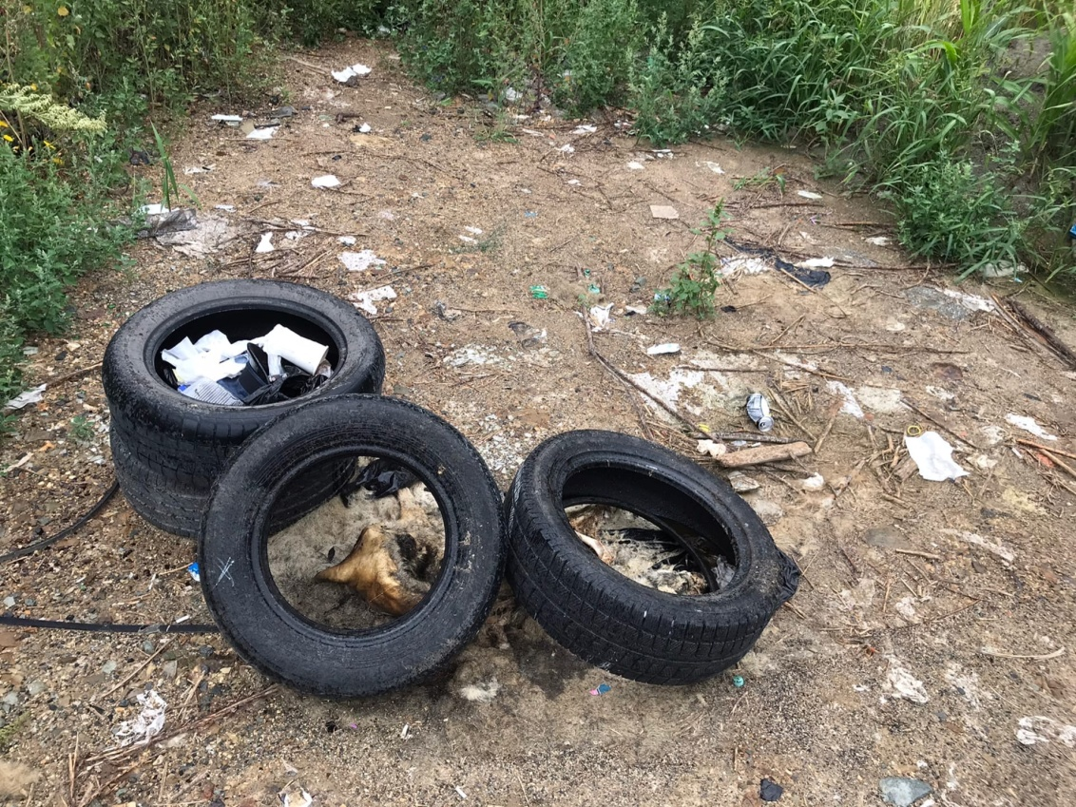
Рис. 2. Шины, строительный мусор и разлагающийся труп собаки в верховье реки, где качество воды в русле оценивается как «превосходное»!
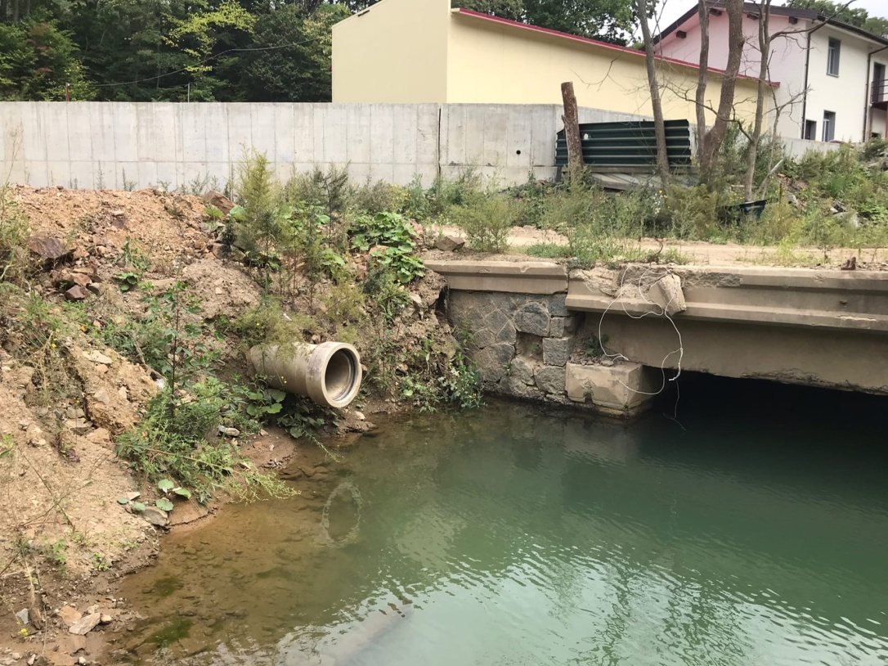
Рис. 3. А вот это – станция 2, расположенная в 1200 м ниже истока, в районе ЖК «Восточный луч». Здесь нас удивила вот эта труба, выходящая из-под временного туалета. Здесь также идёт интенсивная застройка – прямо у речки, в водоохраной зоне!
Надо сказать, что канализационные (ливневые) трубы наблюдались вдоль всего русла, и было видно, как все нечистоты сбрасываются в русло реки (рис. 3). А ведь это грубейшее нарушение Водного кодекса и других природоохранных законов.
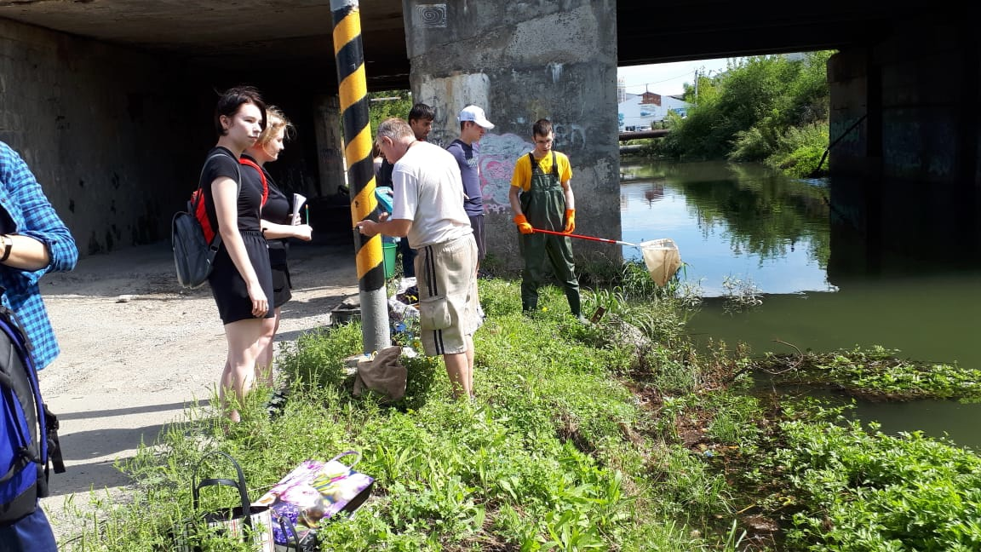
Рис. 4. Станция 6 – в низовье реки у автодороги, ниже парка «Победа».
Запахи теперь ощущались от самой воды. При отборе бентосных проб этот запах усиливался, из-за гниющей органики, потревоженной молодыми исследователями. Здесь видно как мы вместе с Александром Ивановичем Пригорневым (ТОИ ДВО РАН) измеряем физико-химические параметры воды.
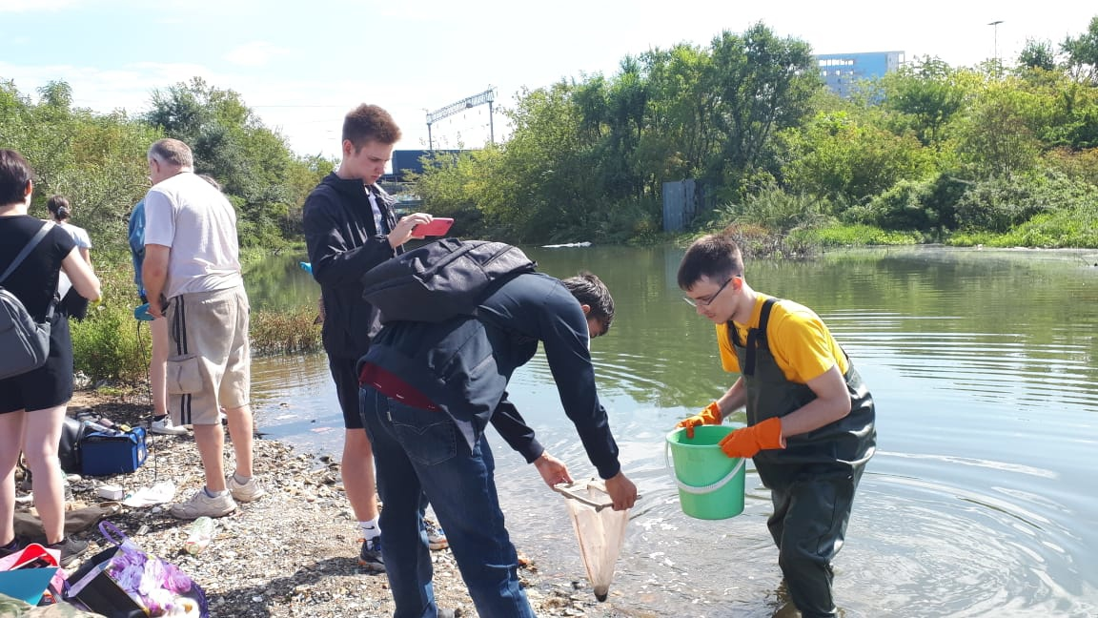
Рис. 5. Устьевая часть р. Вторая Речка (станция 7). Студенты ДВФУ и ВГУЭС совместно отбирают пробы макрозообентоса с помощью донного сачка
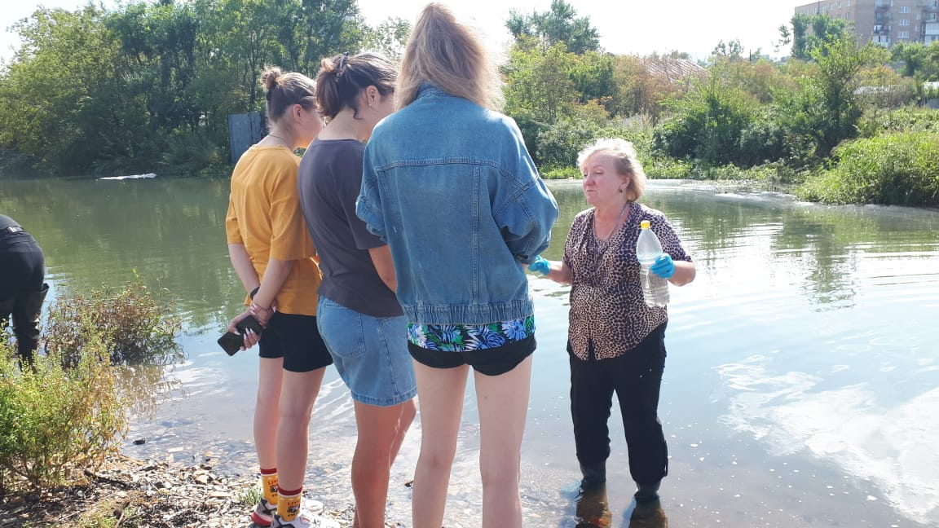
Рис. 6. Серафима Владимировна Клышевская (специалист ФНЦ Биоразнообразия ДВО РАН) рассказывает студентам о методах отбора проб на химико-микробиологический анализ
Будущие экологи поработали и в стенах научно-исследовательского института, где познакомились с методами камеральной обработки отобранных проб. Увидели как проходит научный процесс – от изготовления препаратов, сортировки и определения организмов – до анализа полученных результатов, расчёта биотических индексов и составления заключений по оценке качества вод. Научились делать препараты водорослей, поработали с микроскопами, побывали в химической лаборатории, открывали для себя удивительный мир макро-беспозвоночных. «Это настоящие марсиане на земле – неоткрытый и загадочный мир! Почему многие из нас не видели эти организмы, хотя жили вблизи рек и озер, а в детстве, наверное, каждый играл возле ручьёв, ловил стрекоз, жуков, водомерок. Но почему мы не видели главных индикаторов чистой воды – подёнок, веснянок, ручейников – это загадка!» - сказала руководитель практики Вшивкова Татьяна Сергеевна. И с этим сложно не согласиться.
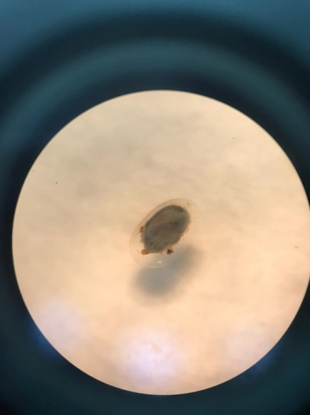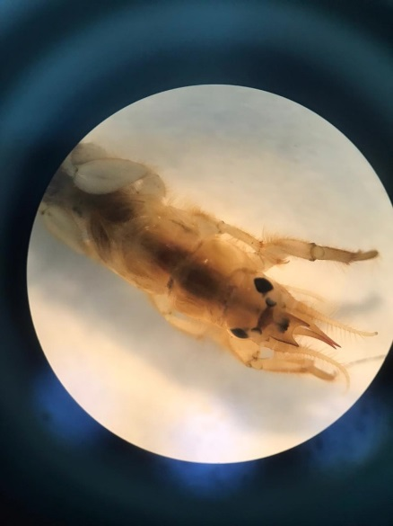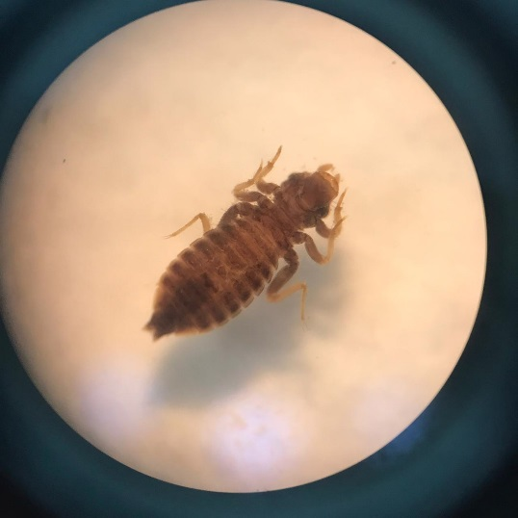
Рис. 7. Незнакомые «марсиане» пресных вод
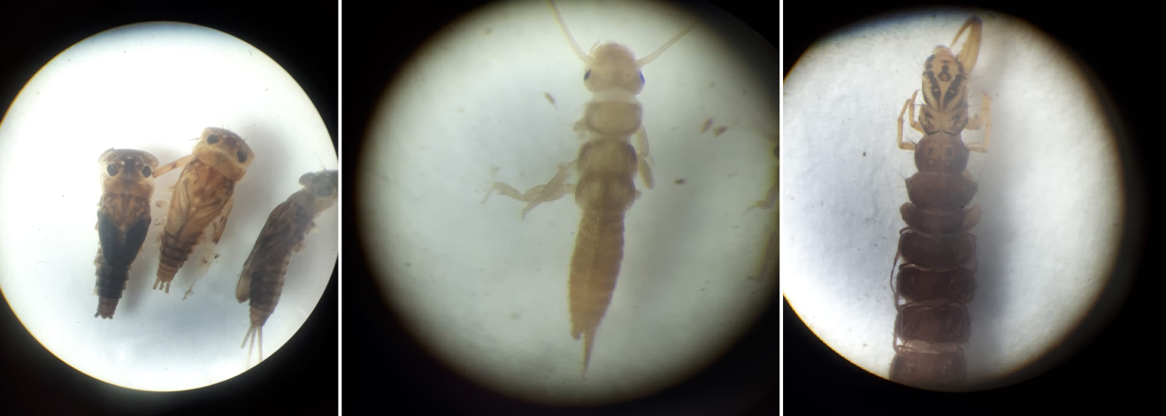
Рис. 8. Самые чувствительные к загрязнениям организмы из отрядов амфибиотических насекомых: Подёнки (Ephemeroptera), веснянки (Plecoptera), ручейники (Trichoptera)
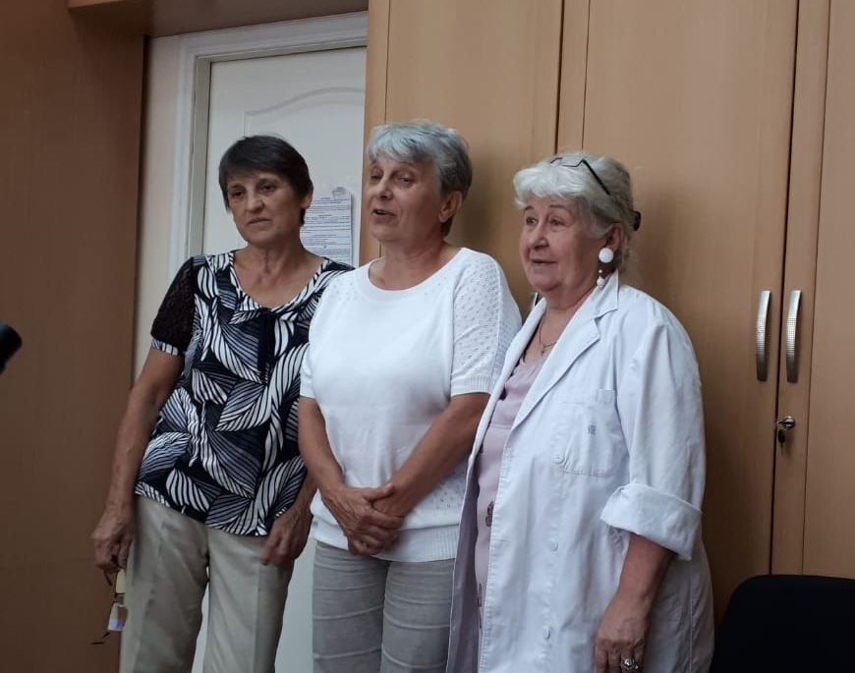
Рис. 9. Уникальные специалисты, изучающие организмы комплекса EPT:
д.б.н. Тиунова Татьяна (Ephemeroptera), д.б.н. Тесленко Валентина (Plecoptera), Ph.D Вшивкова Татьяна (Trichoptera) из Лаборатории пресноводной гидробиологии ФНЦ Биоразнообразия ДВО РАН

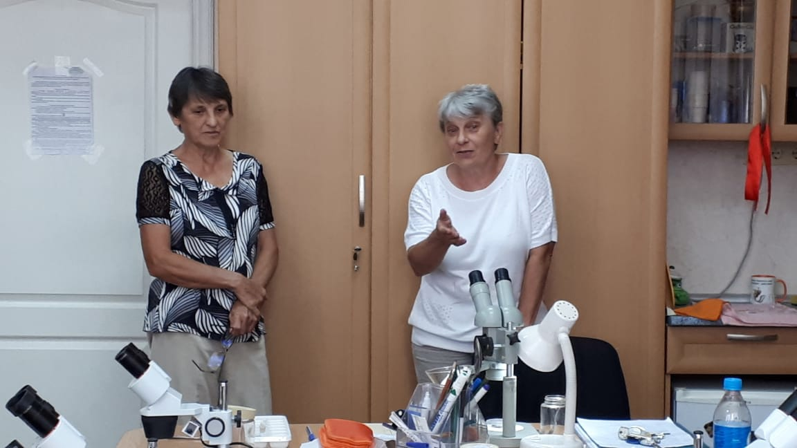
Рис. 10. Т.М. Тиунова и В.А. Тесленко рассказывают о своей профессии, о группах, которые они изучают, о сложностях и радостях профессии – пресноводный энтомолог.
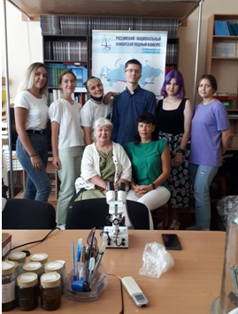
Рис. 11. Познакомились мы и со знатоком двукрылых семейства Chironomidae –
к.б.н. Оксаной Зориной, которая очень интересно рассказала о своей работе
(О.В. Зорина – нижний ряд, справа)
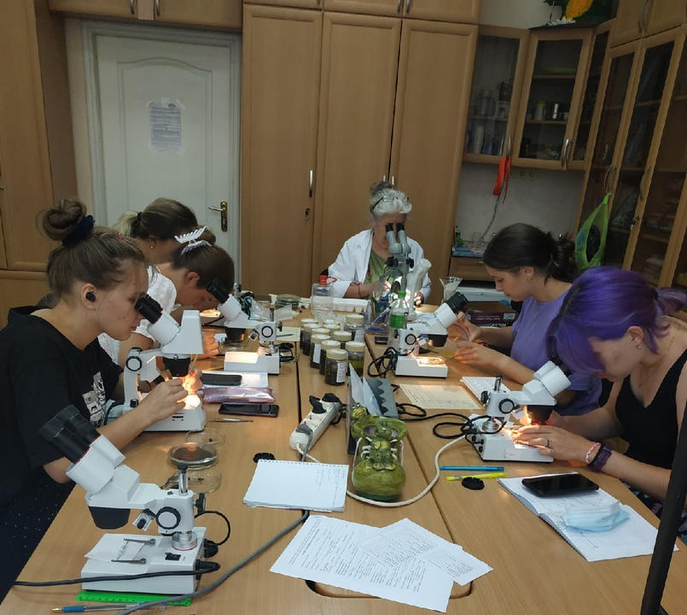
Рис. 12. Сортировка и определение организмов в Международном центре экологического мониторинга ФНЦ Биоразнообразия ДВО РАН – открытие «неизветных миров»
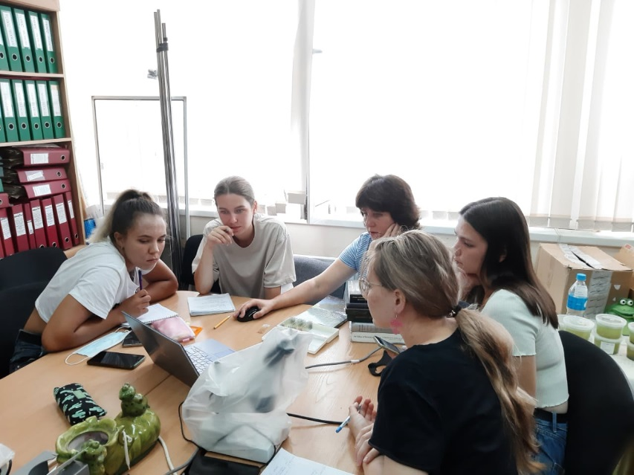
Рис. 13. В конце практики студенты должны были подготовить отчёты. Группа «фитобентоса» обсуждают подготовку презентации с к.б.н. Т.В. Никулиной
Интересным делом оказалось и изучение условий обитания гидробионтов: измерение скорости течения воды, площади сечения водотока, расхода воды, электропроводности, рН, температуры воды и воздуха, освещённости зеркала водотока и оценка прибрежной растительности. А затем сравнительный анализ этих показателей от станции к станции – по продольному профилю реки.
Вот некоторые отзывы и впечатления о летней гидробиологической практике студентов ДВФУ:
Андрей ВОРОНИН: «Мне понравилась практика! Я собирал пробы макрозообентоса донным сачком и бентометром Сарбера, а также измерял скорость течения, ширину и глубину русла для расчета площади сечения реки и расхода воды. Было интересно выполнять свою задачу и наблюдать за работой одногруппников. Больше всего мне запомнилась практическая часть, когда мы работали на реках Вторая Речка и Комаровка. Раньше я даже не задумывался, что даже в самом маленьком ручье может быть такая богатая биота»
Елена ВОРОНИНА: «Я занималась фито- и зообентосом, это очень интересно, особенно, когда собирали пробы и разбирали их под микроскопом»
Аббос-Али ХУСЕНОВ: «Я на практике занимался сбором проб зообентоса у станции Второй Речки и потом изучал их. Сами процессы мне запомнились, и я считаю, как, наверное, и остальные, что всё это необходимо для охраны окружающей среды».
Алёна КОЗЛОВА: «На практике мы посещали пресноводные объекты для постижения основ мониторинга пресноводных вод. Мне понравились исследования по биоиндикации. Больше всего мне понравились знакомство с новыми организмами, которые я раньше никогда не видела, являющееся индикаторами чистой воды. Они привели меня в восторг».

К последнему дню практики мы подготовлены небольшие доклады, в которых рассказали, чем занимались в ходе исследований и о результатах наших исследований, о том новом, что мы узнали и чему научились (рис. 14).
Если всё получится как мы задумали – следующую практику по пресноводной гидробиологии мы сможем провести в Национальном парке «Земля леопарда». Это мечта, которая вполне может стать реальностью!
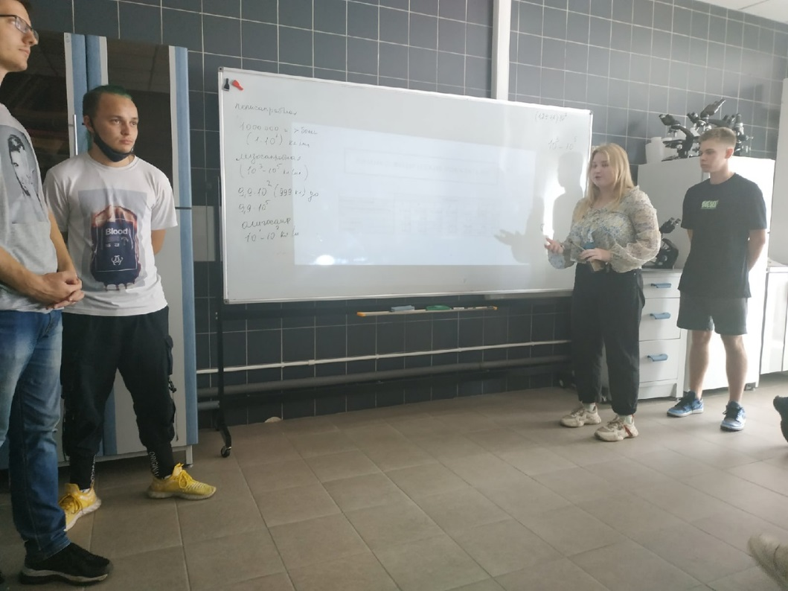
Рис. 14. Отчёты по летней гидробиологической практике в ДВФУ

